**بسمه تعالی**

موضوع طراحی و ساخت PCB با امکانات زیر می باشد :

برد مورد نظر دارای امکانات زیر می باشد :

MCU: STM32H743IIT6

1x RS485

1x RS232

1x CAN

1x USB OTG

1x USB to Serial

1x Ethernet

MT48LC16M16A2P SDRAM

1x SPI Flash

1x SD CARD

1x DAC

2x Single Ended ADC (ADC1, ADC2)

2X Differential ADC (ADC3)

1x SPI

1x I2C

1x RTC

2x KEY

1xIsolated Mosfet

GPIO

ابعاد برد 9 در 8 سانتی متر می باشد که دارای 4 پیچ برای نصب برد می باشد.

چینش اولیه قسمت های مختلف برد به صورت زیر می باشد:

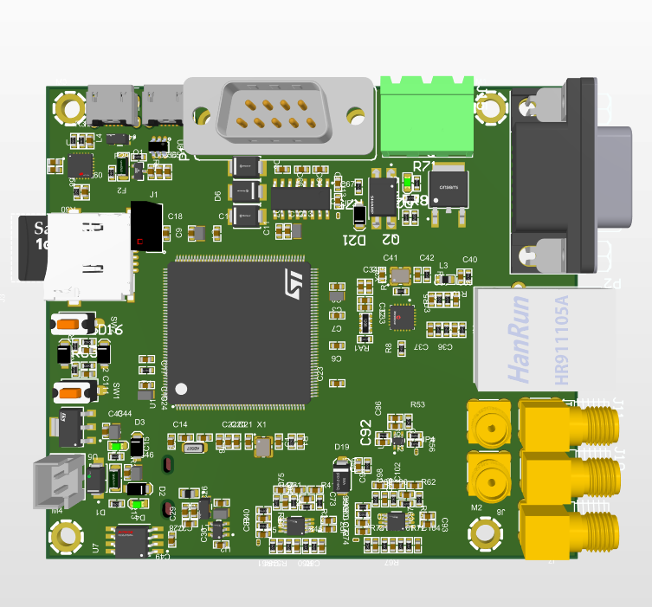

کانکتور های استفاده شده در برد از نوع DB9 می باشند که 9 پین هستند . که پریفرال های موجود در هر کانکتور در تصویر زیر مشخص شده اند. همچنین خروجی های آنالوگ و ورودی DAC در کانکتور های SMA می باشند که یک ADC تفاضلی و یک ADC تکی و یک DAC در کانکتور های رایت می باشند و یک ADC تفاضلی و یک ADC تکی در کانکتور های صاف هستند.

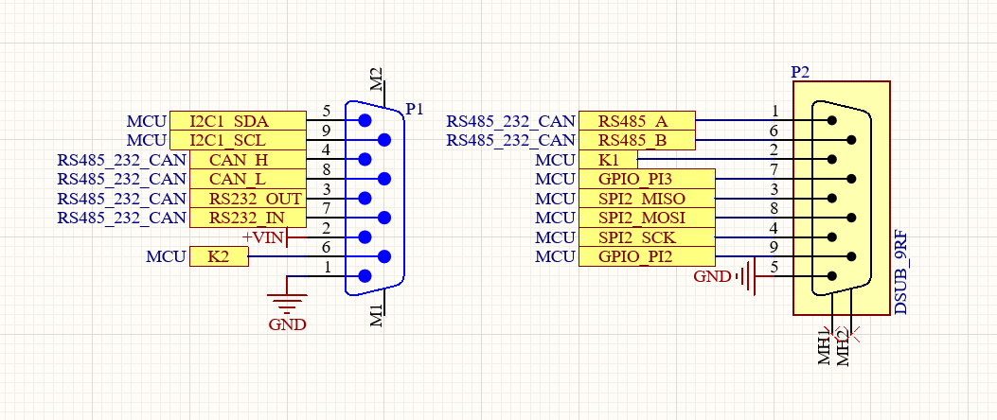

تغذیه برد 5 ولت می باشد.

هزینه طراحی و تولید 5 عدد برد به همراه فایل های طراحی 80 میلیون تومان و زمان لازم برای ساخت و راه اندازی حدود دو ماه می باشد.

**حمید فیجانی**